UỶ BAN NHÂN DÂN HUYỆN VĨNH BẢO
TRƯỜNG TIỂU HỌC CỘNG HIỀN

HỘI THI
Thiết kế đồ dùng dạy học tự làm
Năm học 2023- 2024

Tên sản phẩm
Sử dụng VBA tạo khung nhập ngữ liệu bằng bàn phím trực tiếp trên slide đang thuyết trình PowerPoint
Môn áp dụng: Sử dụng cho tất cả các môn học và cho tất cả các khối lớp.

Họ và tên: Phạm Văn Hoàng
Chức vụ: Giáo viên lớp 3A
Đơn vị: Trường Tiểu học Cộng Hiền.

Vĩnh Bảo, tháng 03 năm 2024

I. GIỚI THIỆU
Công nghệ thông tin là một lĩnh vực đột phá có vai trò lớn trong việc thúc đẩy phát triển kinh tế và xã hội. Thúc đẩy mạnh mẽ quá trình công nghiệp hoá hiện đại hoá đất nước. Đối với lĩnh vực giáo dục đào tạo, công nghệ thông tin có tác dụng làm thay đổi mạnh mẽ phương pháp, phương thức dạy và học nhất là khi nền giáo dục của nước ta bước sang thế kỉ 21, thế kỷ của CNTT. Việc áp dụng công nghệ 4.0 vào giảng dạy ngày càng được sử dụng mạnh mẽ.
Mục tiêu của ngành giáo dục là không ngừng đổi mới phương pháp giảng dạy và nâng cao chất lượng giáo dục ở tất cả các cấp học. Trong đó, việc ứng dụng công nghệ thông tin trong dạy học đang được đẩy mạnh và nhân rộng trong toàn ngành hiện nay. Để đạt được mục tiêu đó, trong những năm gần đây việc ứng dụng CNTT vào dạy - học đã và đang trở thành một xu thế phát triển mạnh mẽ ở các trường học, các cấp học.
Như chúng ta biết, với sự phát triển nhanh chóng của khoa học kỹ thuật đã xuất hiện nhiều phương tiện dạy học trực quan, trong đó phương tiện nghe- nhìn chiếm một vị trí rất quan trọng trong việc dạy và học ở trường phổ thông. Như là sử dụng phần mềm đa phương tiện Microsoft Power Point; Violet; Ispring, Can va, phần mềm dạy và học trực tuyến, các phần mềm quản lý dạy và học... để giúp học sinh chủ động hơn trong việc chiếm lĩnh tri thức. Đặc biệt giúp cho giáo viên nhanh nhạy tiếp cận và sử dụng thành thạo với phương pháp dạy học hiện đại, tiến kịp với sự phát triển nhanh chóng của CNTT hiện nay, góp phần vào nâng cao chất lượng giáo dục.
Qua kinh nghiệm nhiều năm giảng dạy tôi thấy Microsoft Power Point là phần mềm thông dụng, dễ sử dụng và cũng rất mạnh mẽ và đã được tích hợp sẵn khi cài office mà các máy tính đều phải có, không cần phải cài thêm các phần mềm khác (có thể dẫn đến nặng máy hoặc bị sung giữa các phần mềm…. dẫn đến máy tính làm việc chậm chạp không hiệu quả). Tuy nhiên việc phát huy hết sức mạnh của Microsoft Power Point không phải ai cũng biết.
Chính vì vậy đến với hội thi thiết kế đồ dùng dạy học, tôi muốn đem kinh nghiệm của mình chia sẻ với bạn bè đồng nghiệp để mọi người cùng sử dụng. Cách làm rất đơn giản nhưng lại rất hiệu quả, ai cũng có thể làm được, vận dụng được. Không như các phần mềm khác đỏi hỏi người giáo viên phải có trình độ công nghệ thông tin nhất định. Đó chính là Sử dụng VBA tạo khung nhập ngữ liệu bằng bàn phím trực tiếp trên slide đang thuyết trình PowerPoint (tất cả các bản office đều sử dụng được).
II. CÔNG DỤNG CỦA SẢN PHẨM
Sử dụng VBA tạo khung nhập ngữ liệu bằng bàn phím trực tiếp trên slide đang thuyết trình PowerPoint tức là người giáo viên chỉ cần tạo một khung bằng lệnh có sẵn trong phần mềm. Khi dạy học trên màn hình trình chiếu người dạy, người học trực tiếp dùng bàn phím đánh câu, từ, vần, chữ số (dưới dạng điền vào ô trống) vào khung tạo trước mà không cần thoát khỏi phần trình chiếu để đánh vào rồi mới đưa lên làm cho phần giảng dạy không liền mạch và lại mất thời gian.
Sử dụng VBA tạo khung nhập ngữ liệu bằng bàn phím trực tiếp trên slide đang thuyết trình PowerPoint không tốn kinh phí, dễ sử dụng lại áp dụng cho tất cả các môn học, lớp học, các phần của bài dạy (Khởi động- Khám phá- Thực hành, vận dụng- Củng cố). VBA tạo khung chỉ cần làm một lần có thể coppy ra nhiều khung với kích thước ô dài ngắn khác nhau bằng cách dùng chuột kéo phù hợp với kiến thức bài dạy.
Sau đây tôi sẽ hướng dẫn bạn bè và đồng nghiệp cách làm cụ thể chi tiết có minh hoạ bằng hình ảnh cho dễ quan sát và thực hiện.
III. QUI TRÌNH THIẾT LẬP “VBA” VÀ CÁCH SỬ DỤNG:
Thực hiện được trên tất cả các phiên bản Office có Microsoft PowerPoint
1. Kích hoạt VBA trong Office có Microsoft PowerPoint
- Kích chuột phải (hoặc kích đúp chuột trái) vào biểu tượng Microsoft PowerPoint trên màn hình.



- Giao diện PowPoint mở ra bạn kích chuột trái vào tab File thanh cuộn sổ xuống chọn More…, tiếp đến chọn Options
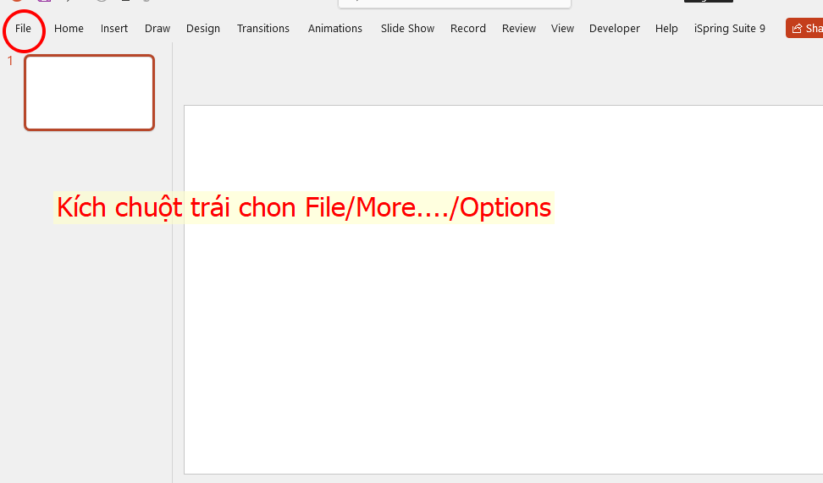
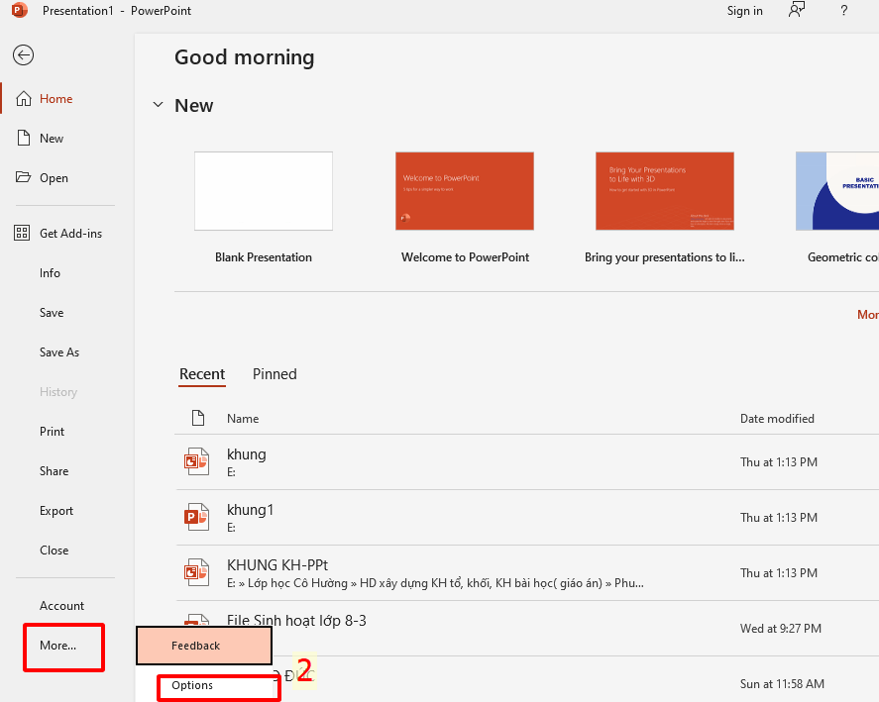

- Tab PowerPoin Options mở ra bạn chọn Trust Center, chọn tiếp Trust Center Settings…
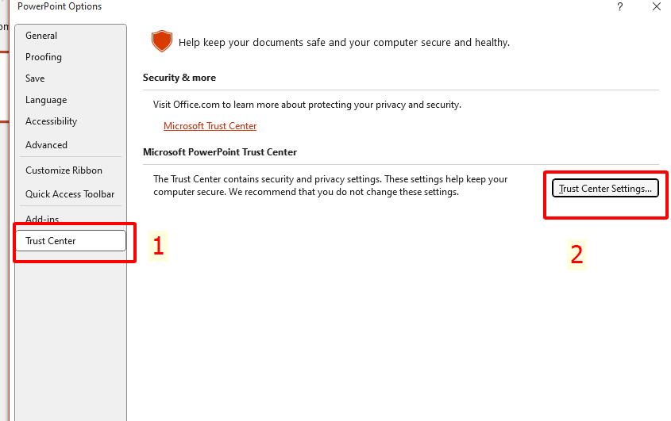
- Tab Trust Center mở ra bạn chon thẻ Macro Settings, chọn tiếp Enable all macros (notre commended; potentially dangerous code can run), tích vào Trust access to the VBA project object model, rồi nhấp Ok
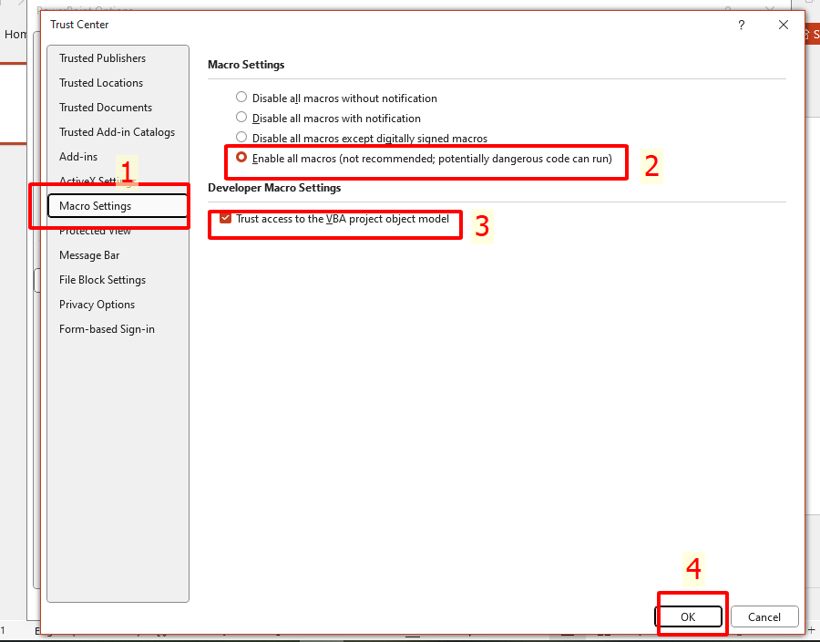

2. Bật thanh công cụ VBA trong PowPoint
- Vào tab File chọn More…, tiếp đến chọn Options
- Tab PowerPoin Options mở ra bạn chọn Cútomize Ribbon, tiếp đó kéo thanh trượt ở khung bên phải xuống dưới tích chọn Developer, rồi nhấp Ok.

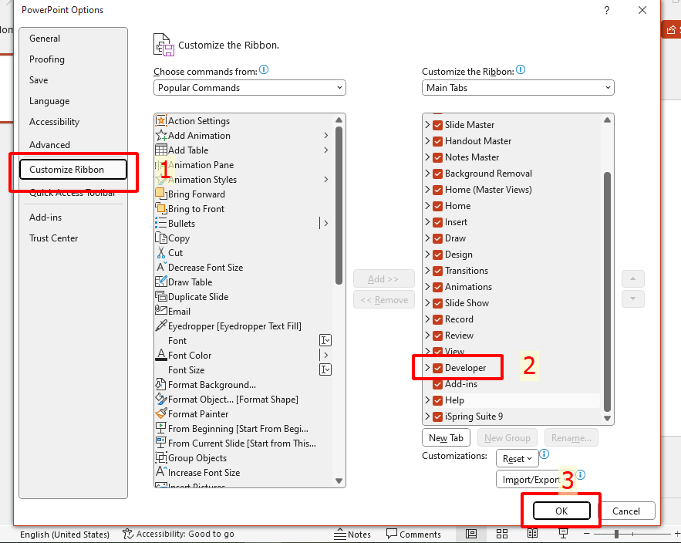
- Lúc này trong PowPoint có thêm Tab Developer
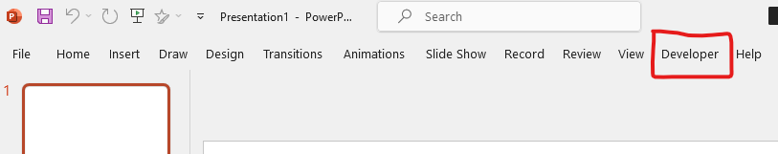

III. SỬ DỤNG VBA ĐỂ GIẢNG DẠY TRONG POWPOINT
1. Mở PowPoint để soạn bài giảng như bình thường.
- Kích chuột phải vào Slide (phần soạn thảo) chọn Format Background để chọn màu nền cho trang trình chiếu, hoặc bạn có thể làm cách khac như chèn ảnh nền…. nhấn Aplly to All để áp dụng cho tất cả các Slide
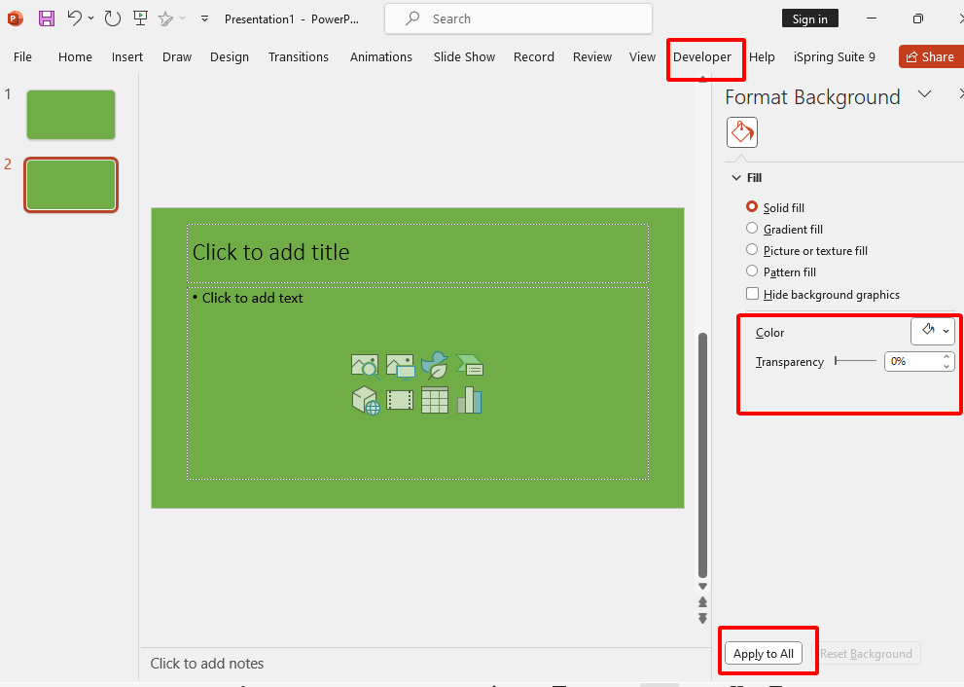

- Chọn phần kiến thức hoặc phần câu hỏi bạn cần sử dụng VBA
VD. Khi giáo viên đưa câu hỏi “Thủ đô của Việt Nam là?”. Lúc giáo viên muốn học sinh sẽ trả lời bằng cách điền từ “Hà Nội” trực tiếp trên bàn phím và xuất hiện ngay trên Slide đang trình chiếu để cả lớp cùng quan sát được thì làm như sau:
* Bước 1. Giáo viên gõ câu hỏi “ Câu 1. Thủ đô của Việt Nam là” trên phần soạn thảo của Slide sau đó sẽ tạo một ô trống ngay phía sau để học sinh điền từ “Hà Nội” vào (dạng điền từ vào ô trống).
* Bước 2. Tạo ô trống điền từ bằng VBA.
- Kích chuột trái vào táp Developer.
ab
- Nhấp chuột trái vào , sau đó đưa con trỏ chuột ra phía cuối câu hỏi ( phần muốn học sinh điền từ) để vẽ một ô trống phù hợp với từ cần điền (ô trống này có thể dùng chuột kéo dãn)

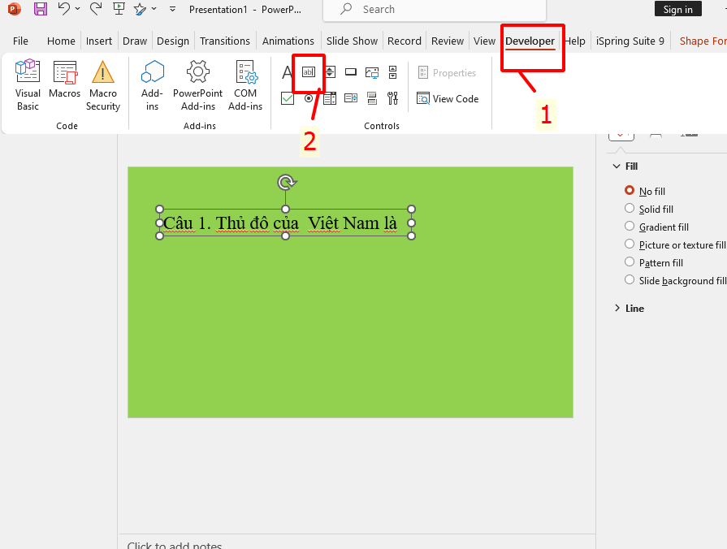

- Khi vẽ lần đầu sẽ xuất hiện một khung cảnh báo, bạn nhấp vào Enable ActiveX từ lần vẽ sau sẽ không xuất hiện lại (thông thường chỉ cần vẽ khung một lần còn các lần sau chỉ cần coppy khung đó và dùng chuột kéo dãn hoặc thu nhỏ cho phù hợp với kiến thức cần trả lời là được.
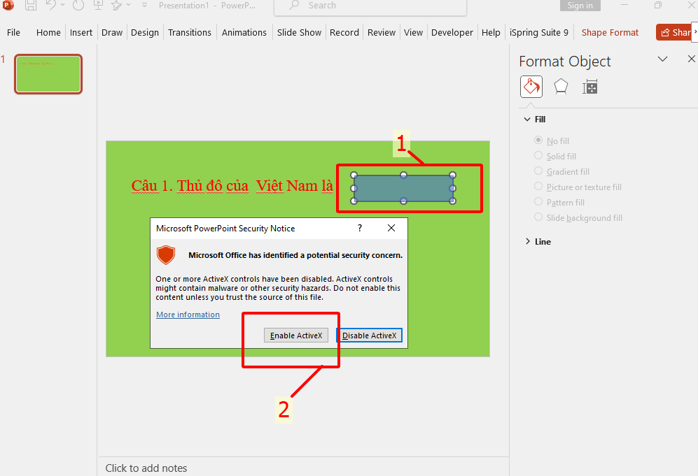
* Bước 3. Thiết lập Fonts, cỡ chữ, màu chữ, căn lề cho chữ…
Kích đúp chuột trái vào phần khung vừa vẽ sẽ xuất hiện một bảng để ta thiết lập

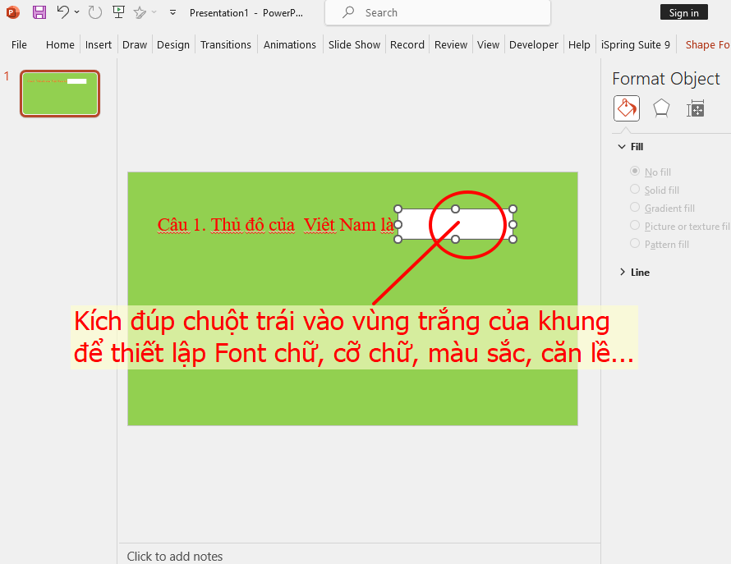

- Thiết lập Fonts, cỡ chữ, màu chữ bằng cách nhấp chuột trái vào các mục 1, 2, 3 để thiết lập lần lượt.
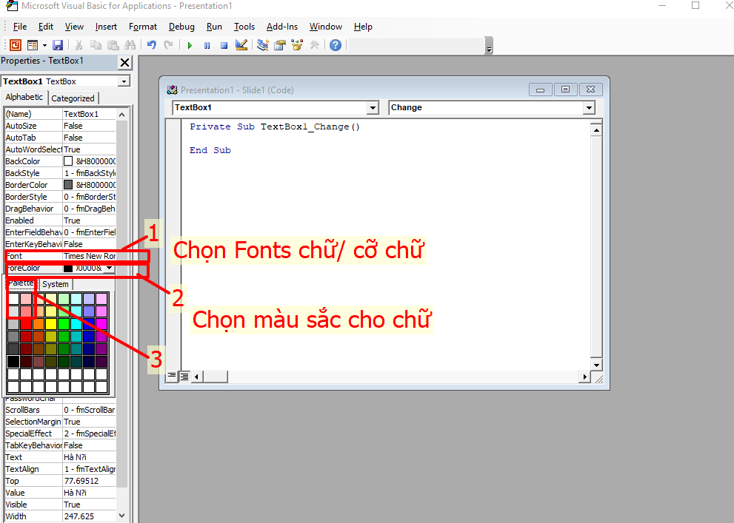
- Thoát phần thiết lập ra (chỉ cần thiết lập một lần- từ lần sau chỉ cần coppy khung đã tạo và thiết lập để sử dụng), trở về trang soạn thảo nhấn biểu tượng trình chiếu hoặc nhấn F5 khi đó giáo viên hoặc học sinh có thể đánh kiến thức cần trả lời vào ô ngay trên Slide đang trình chiếu (thông thường sẽ không thể đánh chữ hoặc số trên Slide đang trình chiếu)
- Chúc các thầy cô và các bạn làm tốt phần ứng dụng VBA trong giảng dạy. Xin chân thành cảm ơn!
Đây là phần kiến thức tôi tự nghiên cứu để giảng dạy và ứng dụng trên thực tế. Rất mong nhận được sự quan tâm chia sẻ của các thầy cô.

Tác giả: Phạm Văn Hoàng
Đơn vị: Trường Tiểu học Cộng Hiền

DƯỚI ĐÂY LÀ MỘT SỐ VÍ DỤ ĐỂ THẦY CÔ
CÓ THỂ THAM KHẢO CHO CÁC MÔN DẠY, CÁC LỚP DẠY
1. Môn: Toán.
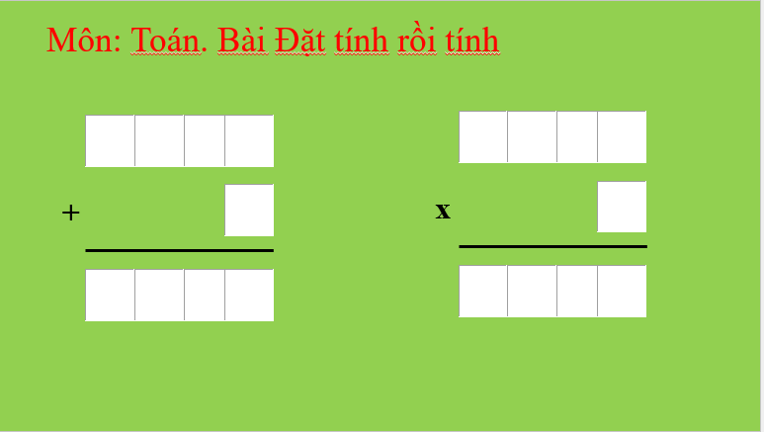


2. Môn: Tiếng Việt
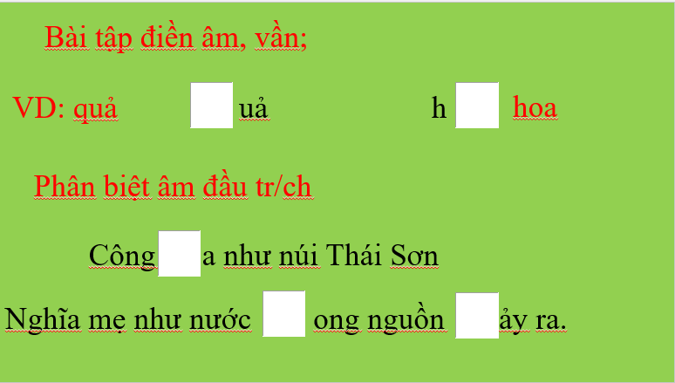

Các môn khác các thầy cô làm tương tự. Có thể làm cho học sinh làm ở tất cả các phần kiến thức của bài học
1. Khởi động
2. Khám phá
3. Luyện tập
4 Củng cố

